Reaktionshastighed for reaktion mellem permanganat og oxalat.
Vi regner med, at vores model giver følgende udtryk: v = k[MnO₄⁻] + k_{kat} [Mn²⁺]* [MnO₄⁻] .
Opgaven er finde konstanterne, samt at bestemme, hvilken betydning [H₃O⁺] har for reaktionshastigheden.
Du skal simulere udtrykket ved at vælge passende konstanter og at [Mn²⁺] = Startkonc af MnO₄⁻ − [MnO₄⁻] i et regneark.

Kolorimeteret anvendes med dataopsamling. Ved at kende koncentrationen og tilsvarende absorbans, kan vi beregne alle koncentrationer under forudsætning af, at der er proportionalitet.

Absorbanserne som funktion af tiden opsamles af LoggerPro3. Absorbanser omregnes evt. til koncentrationer(fra blindprøveresultatet) Det er ikke gjort her. Hastigheden bestemmes ved at differentierer absorbansen som funktion af tiden.
Reaktionen er af 1. orden hvis hastigheden er en ret linie som funktion af koncentrationen, men det er den ikke her! Hastigheden som funktion af koncentrationen er en parabel-lignende kurve – se den simulerede graf. Grafen ser ud som en parabel(toppunkt?), men er den det? Beregn hældningskoefficienten som funktion af koncentrationen. En ret linie? Ved at vælge passende curve fit kan vi – måske -relatere koefficienterne til udtrykket øverst på siden! Ved små koncentrationer passer det ikke så godt!
Stamopløsninger: 2,0 mM KMnO₄ er klart (Den er fremstillet ved at fortynde 10 mL 0,020 M til 100 mL) og 0,10 M Na₂C₂O₄ er klar.

Der måles på følgende reaktionsblandinger:
20,0 mL 2,0 mM KMnO₄ og 1,5 mL konc. H₂SO₄ tilsat 5,0 mL Na₂C₂O₄ .
20,0 mL 2,0 mM KMnO₄ og 1,0 mL konc. H₂SO₄ og 0,5 mL H₂O tilsat 5,0 mL Na₂C₂O₄
20,0 mL 2,0 mM KMnO₄ og 0,5 mL konc. H₂SO₄ og 1,5 mL H₂O tilsat 5,0 mL Na₂C₂O₄

(Det extra vand skal sikre samme startkoncentration af KMnO₄.)

For at kende absorbansen af startkoncentrationen og for at undersøge om der er proportionalitet mellem koncentration og absorbans måles på blindprøven:
20,0 mL 2,0 mM KMnO₄, 5,0 mL H₂O og 1,5 mL konc. H₂SO₄.

Eksperimentelt:
Når der tilsættes konc. svovlsyre til KMnO₄-opl, sker der en temperaturstigning. Vi kan således ikke på dette tidspunkt tilsætte Na₂C₂O₄-opl., fordi reaktionen vil forløbe alt for hurtigt p. gr. af den høje temperatur! Vi er nødt til at køle ned efter tilsætning af svovlsyre, før vi starter reaktionen med tilsætning af Na₂C₂O₄!

Start med at mærke reagensglassene! Anvend 2 reagensglas med samme blanding for at vise at forsøget kan reproduceres, samt 1 glas til en blindprøven Der anvendes pipetter.
Først tilsættes 2 reagensglas A1 og A2: 10,0 mL KMnO₄-opl (2,0 mM) og 1,5 mL konc. H₂SO₄.
Derefter tilsættes 2 reagensglas B1 og B2: 10,0 mL KMnO₄-opl (2,0 mM) og 1,0 mL konc. H₂SO₄. + 0,5 mL vand
Derefter tilsættes 2 reagensglas C1 og C2: 10,0 mL KMnO₄-opl (2,0 mM) og 0,5 mL konc. H₂SO₄. + 1,0 mL vand
Til sidst: blindprøve: 1 reagensglas 10,0 mL KMnO₄-opl (2,0 mM) og 1,5 mL vand
Derefter fyldes 7 glas med 5,0 mL 0,10 M natriumoxalat.

Derefter sættes glassene til afkøling i et stort bægerglas med isvand under magnetomrøring.
Nu er der tid til at indstille loggerPro3 (eller TI84). Kolorimeteret nulstilles ved 470 nm. Der optages en tidsgraf: 1 måling pr. s og maksimal tid: 800 s( ved den lille svovlsyremængde).
Mål først blindprøven. Derefter tager vi så det første reagensglas og tilsætter hurtigt 5,0 mL 0,10 M Na₂C₂O₄-opl. Reagensglasset vendes (sæt en finger for) og blandingen hældes i kuvetten, der straks efter anbringes i holderen i kolorimeteret og målingerne startes umiddelbart. Når absorbansen er 0 stoppes målingerne. Absorbansen ser umiddelbart ud til at falde lodret til sidst! Hvorfor ved jeg ikke!

Resultatbehandling:
Vi skal bestemme eksperimentelt, hvordan reaktionshastigheden afhænger af koncentrationen.
- I første omgang finder jeg, hvordan hastigheden afhænger af absorbansen.

På menu-bjælken ”Data” findes ””New Calculated Column”.
Skriv navnet på kolonnen: Hastighed” Enhed: /s
( Vi kan senere gange proportionalitets koefficienten på og finde koncentrationen).

Under ”equation” vælger vi calculus og derivative – altså den differentierede.

Vi kan kun vælge de søjler, vi har: time, absorbans, transmitans..(for at få en positiv værdi: minus foran): - Derivative(absorbans,time)

Grafen ser ud til at kunne ligne en ”halvdårlig” parabel. Punkterne ved de laveste absorbansværdier (kondentrationer) passer ikke, fordi der er fejl på de sidste punkter.

Ved at oprette ”New Manual Column” kan vi kopiere data fra hastigheden over i kolonnen og fjerne tilsyneladende fejlpunkter!

Med ”curve fit” kan vi konstatere at mekanismen som blev forslået i begyndelsen af denne vejl. ikke holder! Der er plads til flere tolkningsmuligheder.

Min grafer:
½ mL svovlsyre.

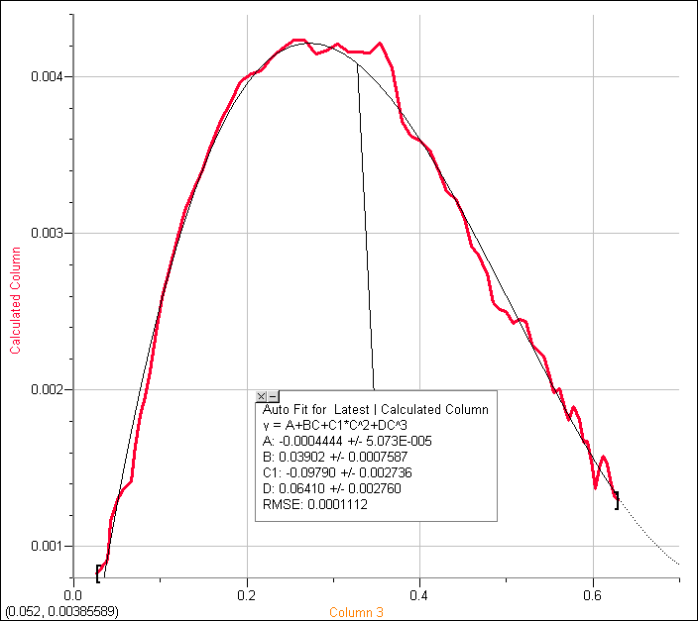
1,0 mL svovlsyre:

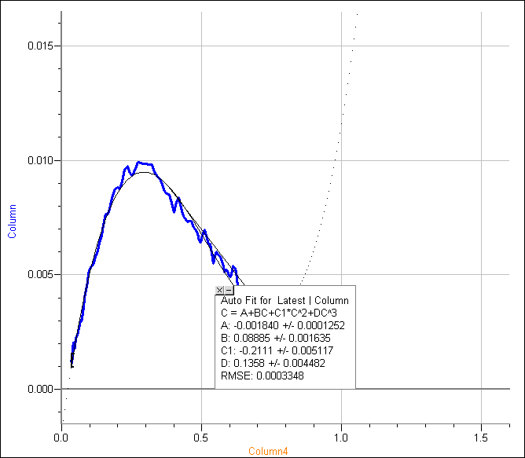
1,5 mL svovlsyre

